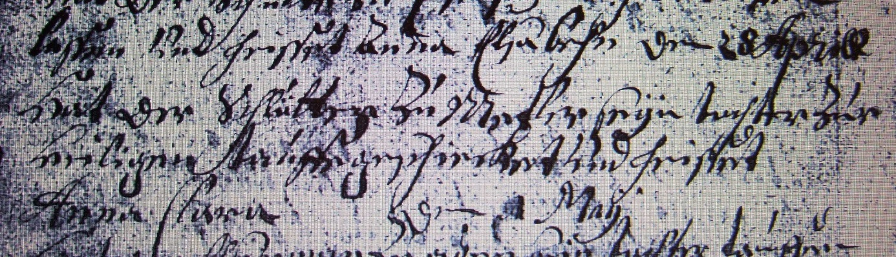

Kirchenbuch Methler 1701; ARCHION-Bild 25 in „Taufen 1680 – 1754“
Abschrift:
„….den 28 Aprill hat der Schlüter zu Metler (Methler, KJK) seyn Tochter zur heiligen Taufe
geschicket und heißet Anna Clara…“.

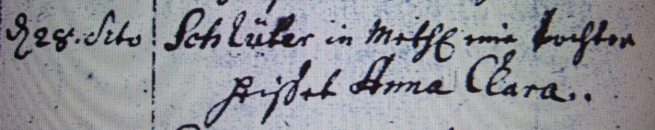

Kirchenbuch Methler (spätere Abschrift) 1701 ARCHION-Bild 20 in „Taufen 1680 – 1754“
Abschrift:
„d 28. dito (April, KJK) Schlüter in Methl. eine Tochter heißet Anna Clara“.

